29 – 30 aprilie 2017
RAPORT de WEEKEND

Calificativ:  NEUTRU | Nu au legi, dar fac anchete | RealitateaTV-19:29  0min 29s
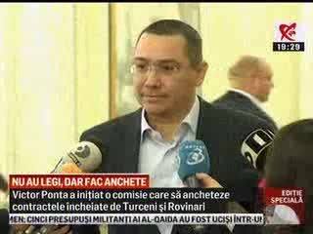 | În 2007 fostul premier Victor Ponta a iniţiat o comisie parlamentară de anchetă care să verifice contractele încheiate de Turceni şi Rovinari. Comisia şi-a încetat activitatea fără nicio concluzie. Ulterior, casa de avocatură a lui Dan Şova a încheiat contracte cu Complexul Energetic Turceni, contracte care fac obiectul unei anchete penale în care sunt cercetaţi Victor Ponta şi Dan Şova.

